釋經學第五講講義

新約書信的解釋（三）：歷史與社會文化背景

一、閱讀新約書信的基本觀念
N. T. Wright 的比喻：讀新約書信，就像偷聽一段電話對話。我們只能聽到其中一方的講話，所以要從這一方的言語，揣摩當時正在發生什麼事。

二、新約書信是「應時文件」
「應時文件」英文是 occasional letters特定的寫信人、特定的歷史時空、特定的收信人、特定的議題或目的。

三、歷史與社會文化背景的重要性
新約書信的作者是在特定的世界觀裡寫作。
若要明白書信的意思，就必須先了解當時他們所處的世界。
- 哥林多城的背景
公元前146年，哥林多被羅馬將軍摧毀。公元前44年，凱撒大帝下令重建哥林多。
重建後的哥林多充滿：羅馬退伍軍人、釋放奴隸、義大利移民、商人與工匠
保羅時代的哥林多，是一個可以容納人想重新開始、尋找機會的移民城市。
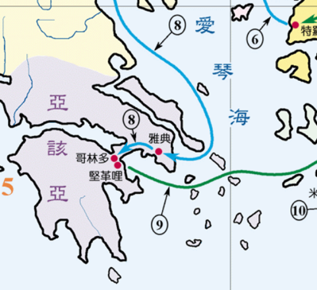
- 哥林多城的地理與貿易
哥林多位在希臘本土與伯羅奔尼撒半島之間的地峽。貨物可以避開危險海路，經由哥林多陸路轉運。因此，哥林多成為繁忙的國際貿易中心。這座城市充滿致富、翻身、競爭、攀升社會階梯的機會。
- 哥林多城的社會文化
羅馬文化重視「榮譽與羞辱」，人要不斷證明自己有榮耀、有面子。
哥林多社會也特別重視口才。口才、修辭、雄辯術，是身分地位的象徵。會說話、能說服人，就表示這人有能力、有份量。
- 「恩庇關係/制度」
「恩庇關係」是羅馬社會文化中的「互惠關係」。
「恩庇者」通常是有財富、地位、影響力的人，他們提供：工作機會、法律保護、經濟支援、政治上的支持
「受庇者」則回報：忠誠、支持、投票、作證、公開稱讚與尊敬

四、哥林多前書1:10–12
哥林多教會的分門結黨，不只是喜歡不同講員，而更可能是把社會中的自我誇耀、恩庇關係，帶進教會群體生活。他們藉著依附不同領袖，顯示自己的品味，抬舉自己，提升自己的地位。「我是屬基督的」也可能是一種反諷：我更屬靈，我才不像你們一樣。這不是真正的屬靈。
- 十字架顛覆哥林多的價值觀
保羅強調，只有十字架上的基督，才是他們唯一、共同、真正的恩庇者。
他警告哥林多教會：不要把社會中競爭、爭榮耀、論資排輩的價值觀搬到教會來。保羅說，神揀選的不是世人眼中聰明、有能力、有尊貴身分的人。而是：愚拙的、軟弱的、卑賤的、被人藐視的，目的是叫誇口的人閉口無言。
- 真正能誇口的對象
真正能誇口的，唯有十字架上的基督。十字架在羅馬世界是給奴隸與叛徒的刑罰。
但保羅說：「我曾定了主意，在你們中間不知道別的，只知道耶穌基督並他釘十字架。」
保羅要重建一種去階級化的群體認同。
- 哥林多前書11:18–22
教會愛宴通常在比較富有的信徒家中舉行，有錢人可以準備較豐盛的食物。
社經地位低、還在勞力工作的弟兄姊妹，可能什麼都帶不出來。
- 愛宴中的恩庇制度
有些有錢人認為：是我出錢出食物、是我家開放場地，所以我有權決定誰先吃、誰能吃、誰坐哪裡，把羅馬社會裡的「恩庇制度」搬進了教會。
保羅說：「這是藐視神的教會。」
- 主的晚餐與基督的身體
教會當見證另一種群體的可能性，每一個人都是基督用生命救贖的身體一部分。
哥林多前書10:17：「我們雖多，仍是一個餅，一個身體，因為我們都是分受這一個餅。」基督的身體不能有等級、不能有分裂、不能有誰先誰後、誰配誰不配。因為這是基督的身體，不是人的產業。
哥林多前書12章繼續展開這個意象：
「身體原不是一個肢體，乃是許多肢體。」「眼不能對手說：我用不著你。」「頭也不能對腳說：我用不著你。」在這個身體裡，沒有哪一部分比較重要，也沒有哪一部分可有可無。
- 今日反思

